Бюджетное казенное дошкольное образовательное
учреждение «Детский сад № 432»

«Неделя психологии в детском саду»
Группе №3

Выполнили: Овчинникова Е.А.
Саблина И.Н.

Новосибирск 2017г.

Цель:
вовлечение всех участников образовательного процесса в совместную деятельность, создание условий для формирования положительной установки, благоприятного психологического и эмоционального благополучия в ДОУ, формирование интереса к психологии.
Задачи :
Повысить интерес воспитателей и родителей к психологии;
- формировать интерес взрослых к миру ребёнка, стремление помогать ему в индивидуально-личностном развитии;
- повысить психологическую компетентность воспитателей и родителей.
Участники: дети, родители, воспитатели ДОУ.
Предварительная работа:
- оформление стендов, информационных бюллетеней по проблемам развития детей;
- разработка конспектов занятий с детьми,
- разработка положений к различным конкурсам для родителей всех возрастных групп, ознакомить с ними родителей и раздать им положения за несколько дней до «Недели психологии».
Мероприятия недели. При проведении необходимо учитывать «двуслойность» проведения мероприятий (фигура и фон). Фигурами являются центральные мероприятия дня: 1 день – Радуга эмоций и настроения, 2 день – Детский сад-это Мы, 3 день – День матери, 4 день – День самоуправления, 5 день – День дружбы.
Ход работы:
День 1: «Радуга эмоций и настроения»
- Акция для родителей «Цвет дня» (представление настроения ребенка и родителя по цветам радуги).
День 2: «Детский сад – это Мы»
- Разыгрывание сказок с детьми
- социологический опрос родителей «Детский сад для наших детей».
- 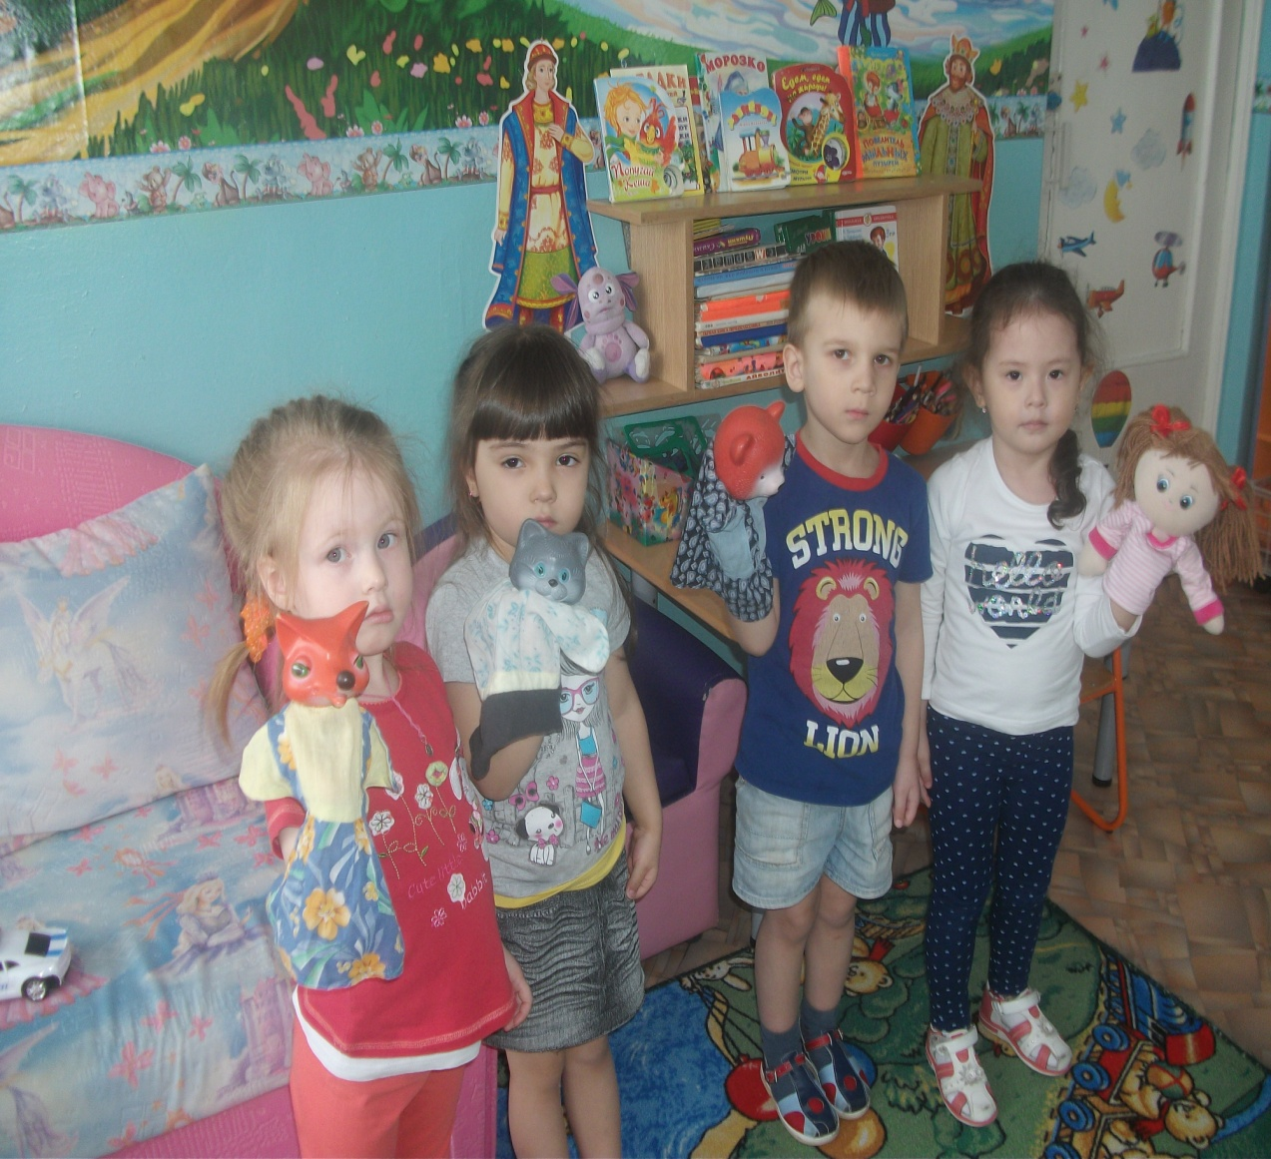
- 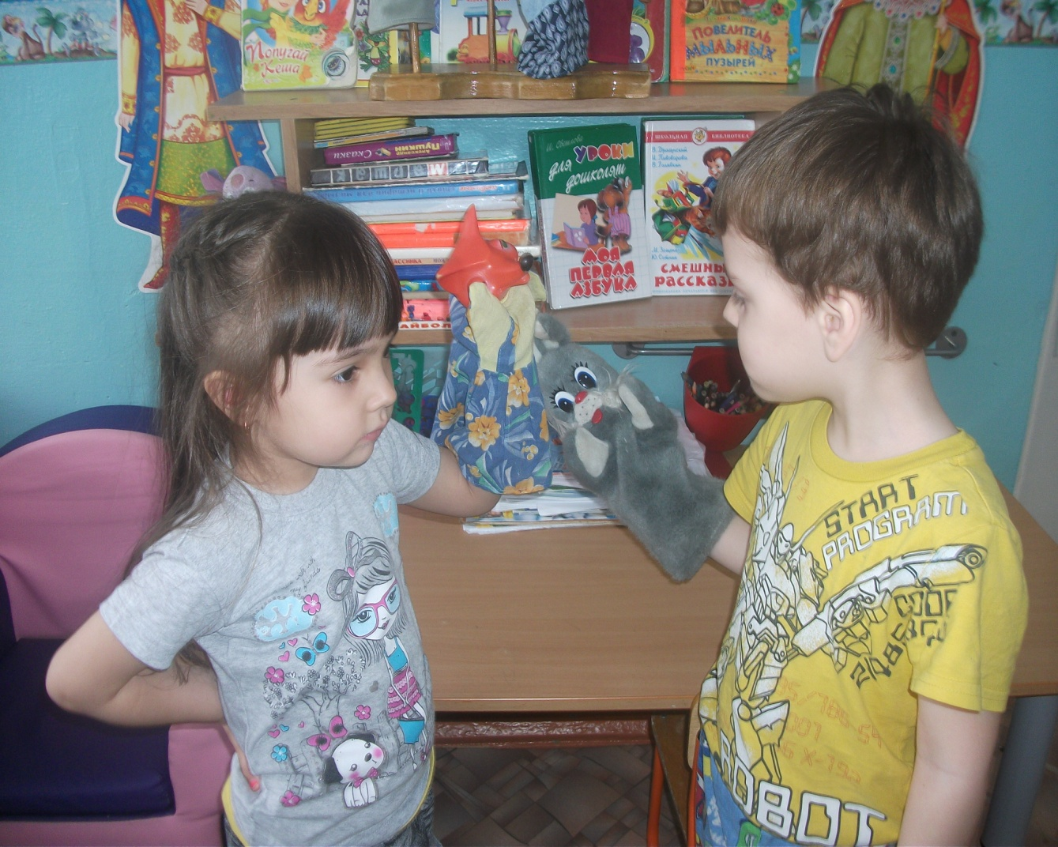
- 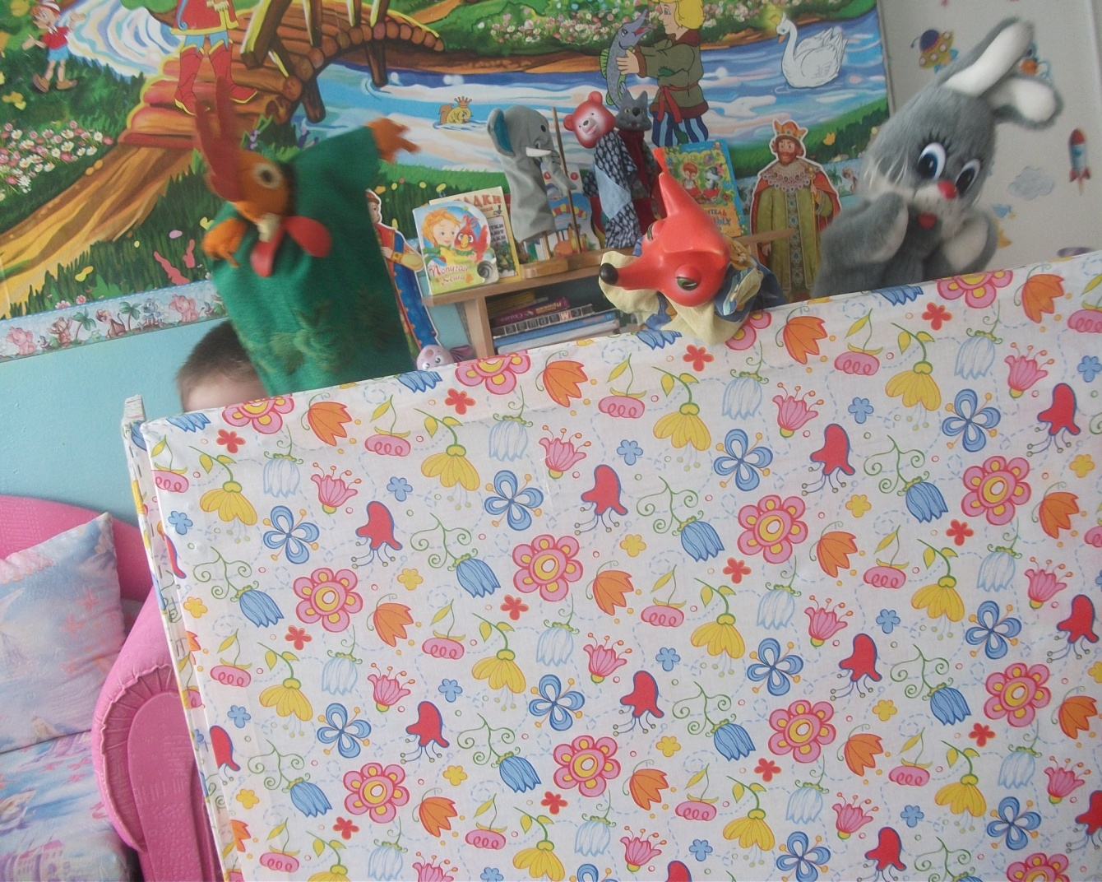
День 3: «День матери»
- Развивать позитивное отношение родителей к детскому саду, активизировать родительское участие в жизни детского сада;
- Воспитывать у детей любовь и уважение к матери, привязанности к своей семье, детскому саду;

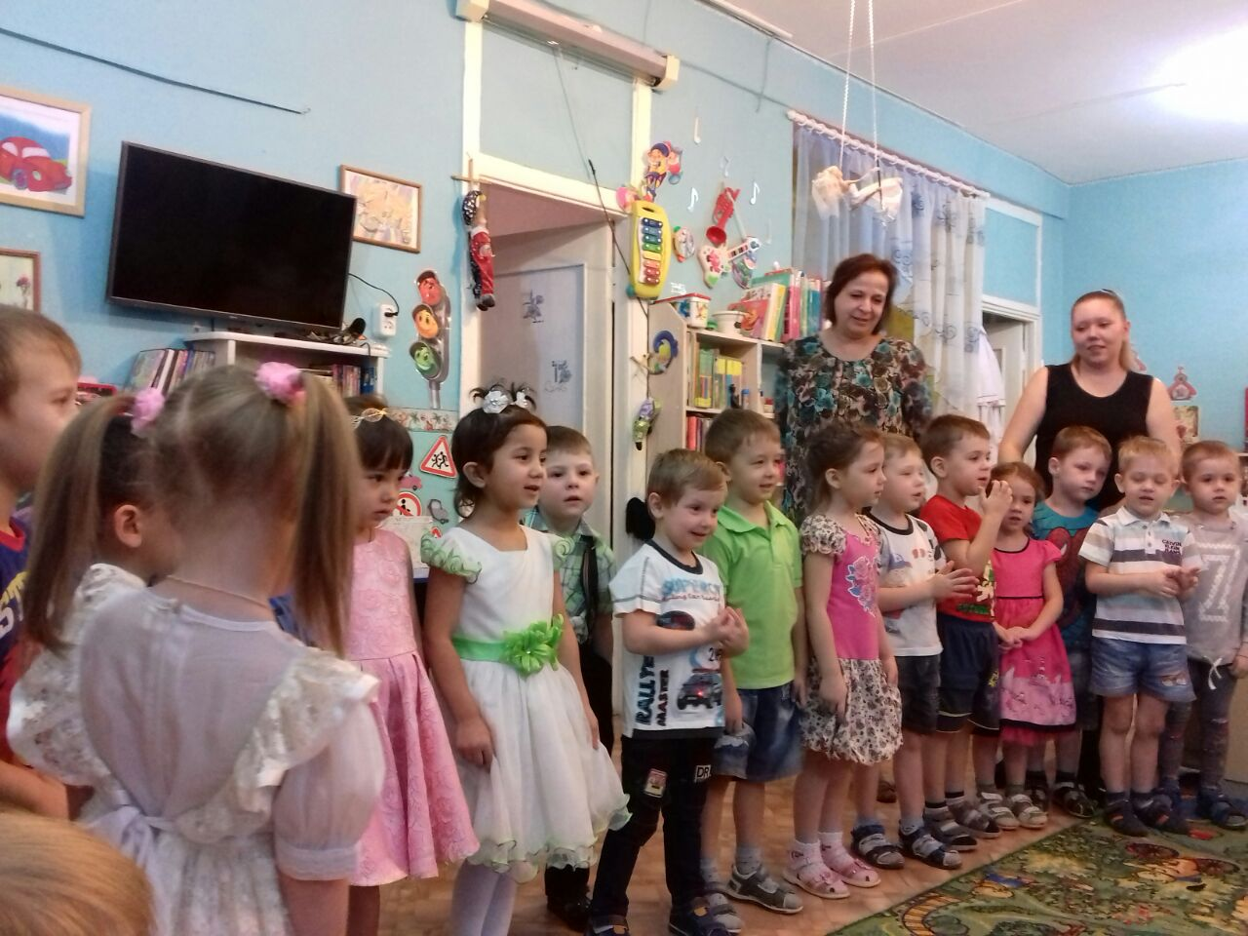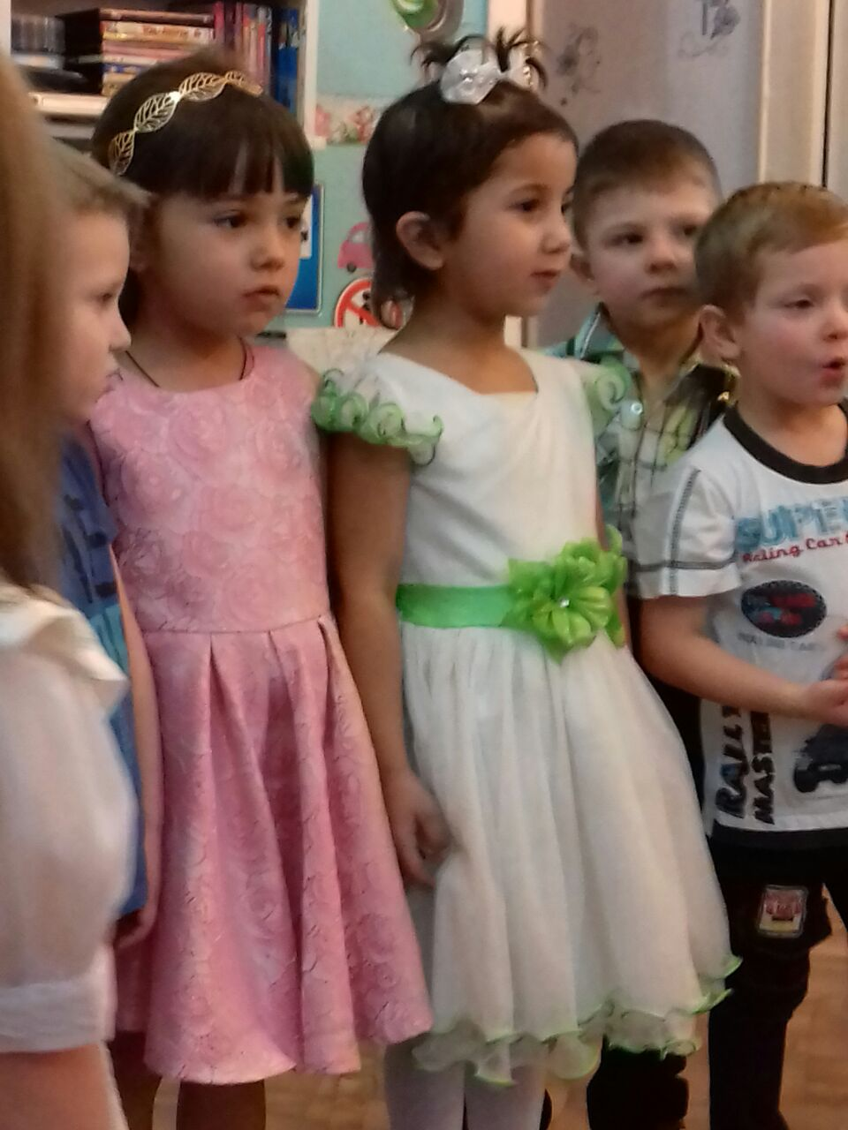
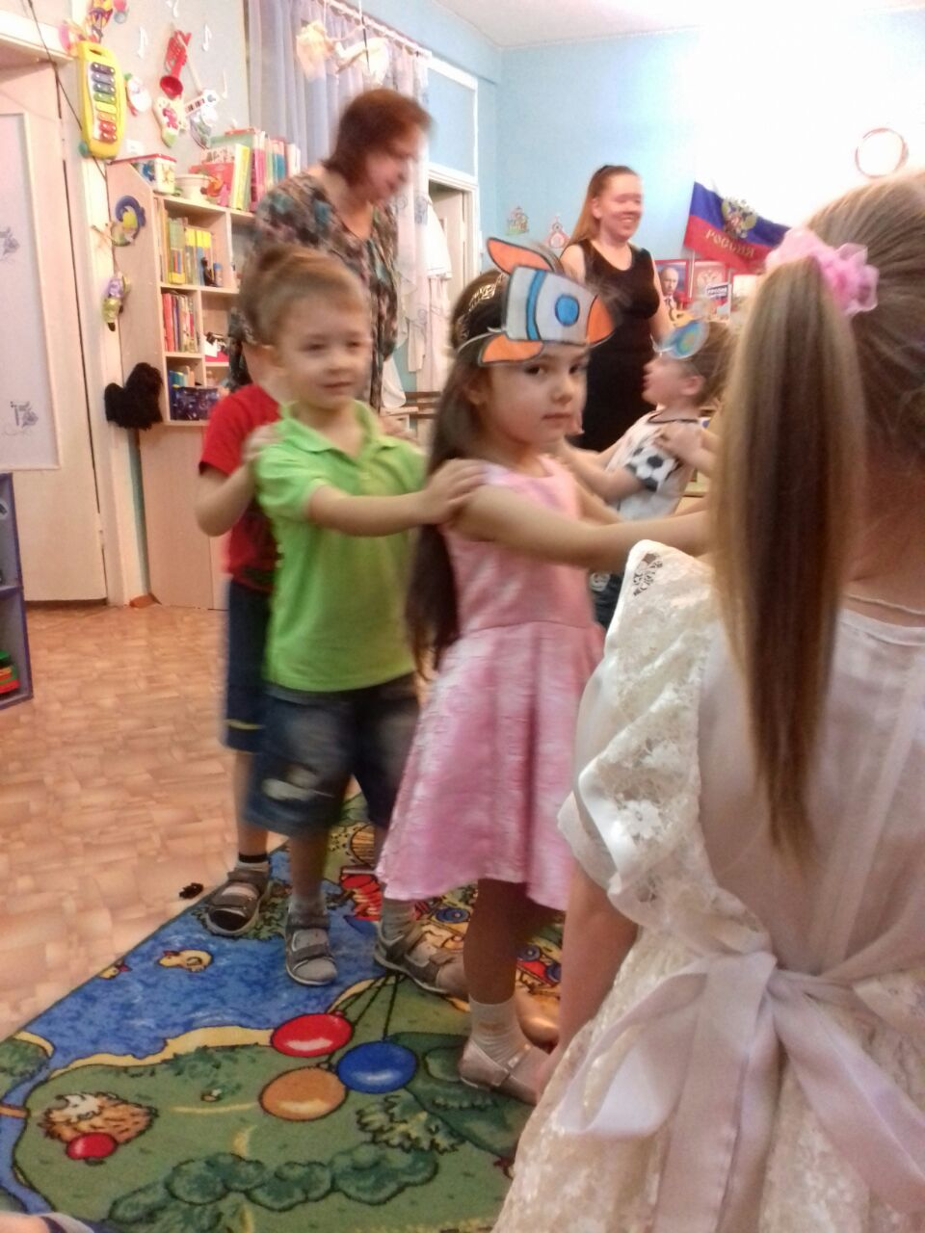

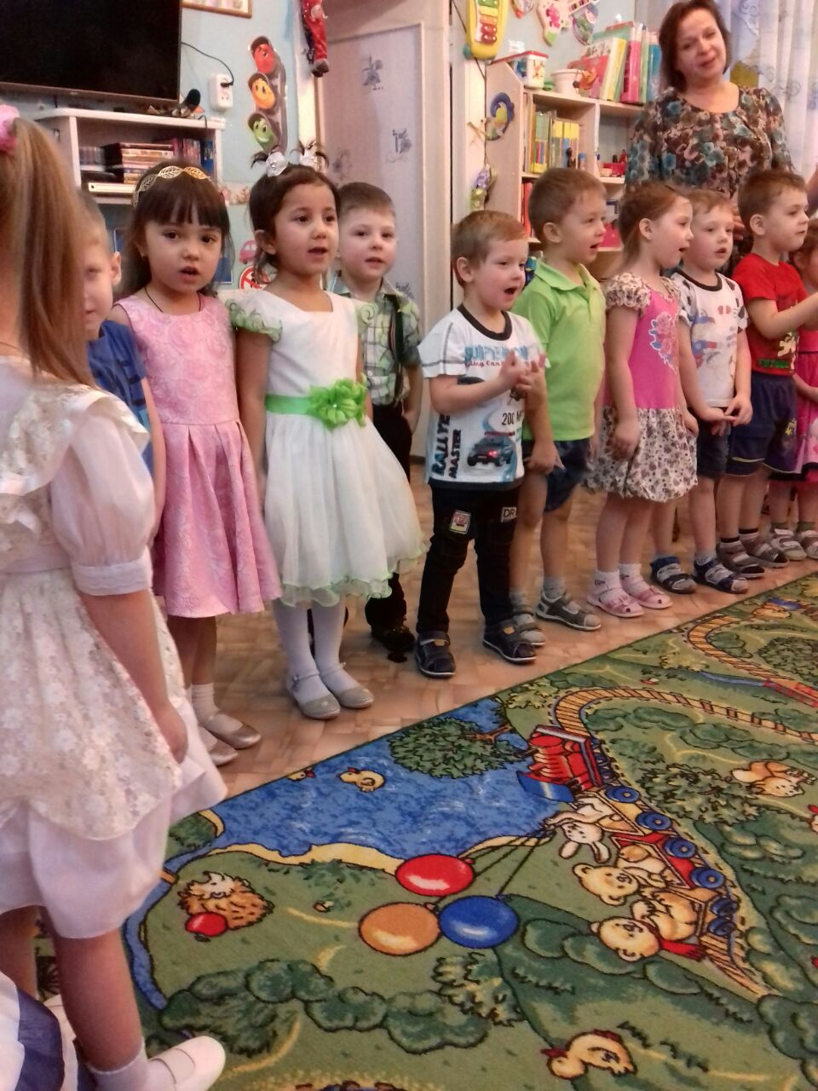

День 4: «День самоуправления»
- Представление родителей в роли педагогов в ДОУ.

- 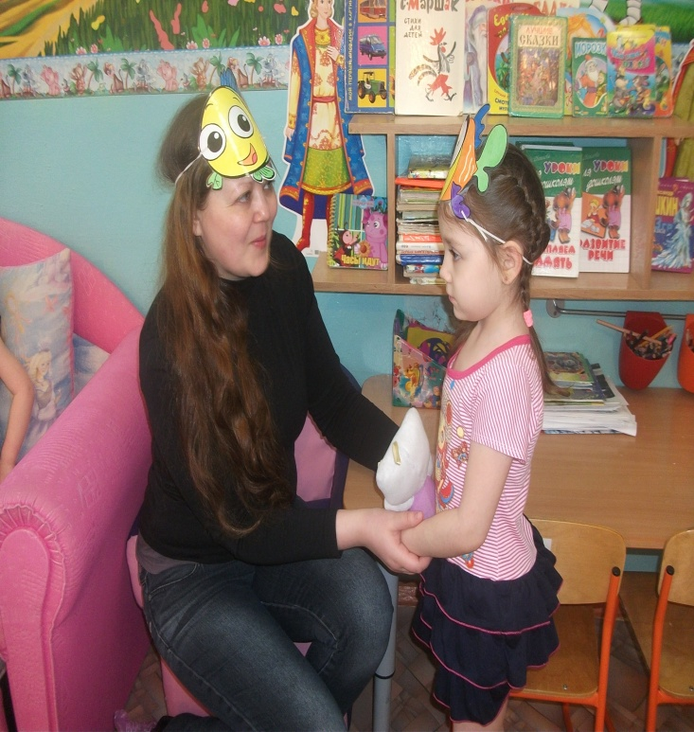
- 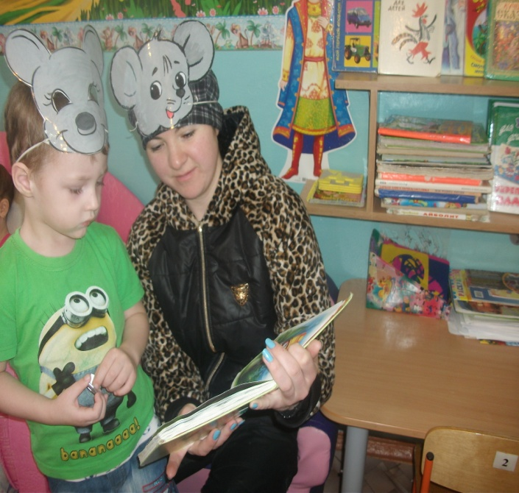

День 5: «День дружбы»
- Проведение спортивной эстафеты с 4 группой, акция « Подружимся».
- Подведение итогов за неделю.
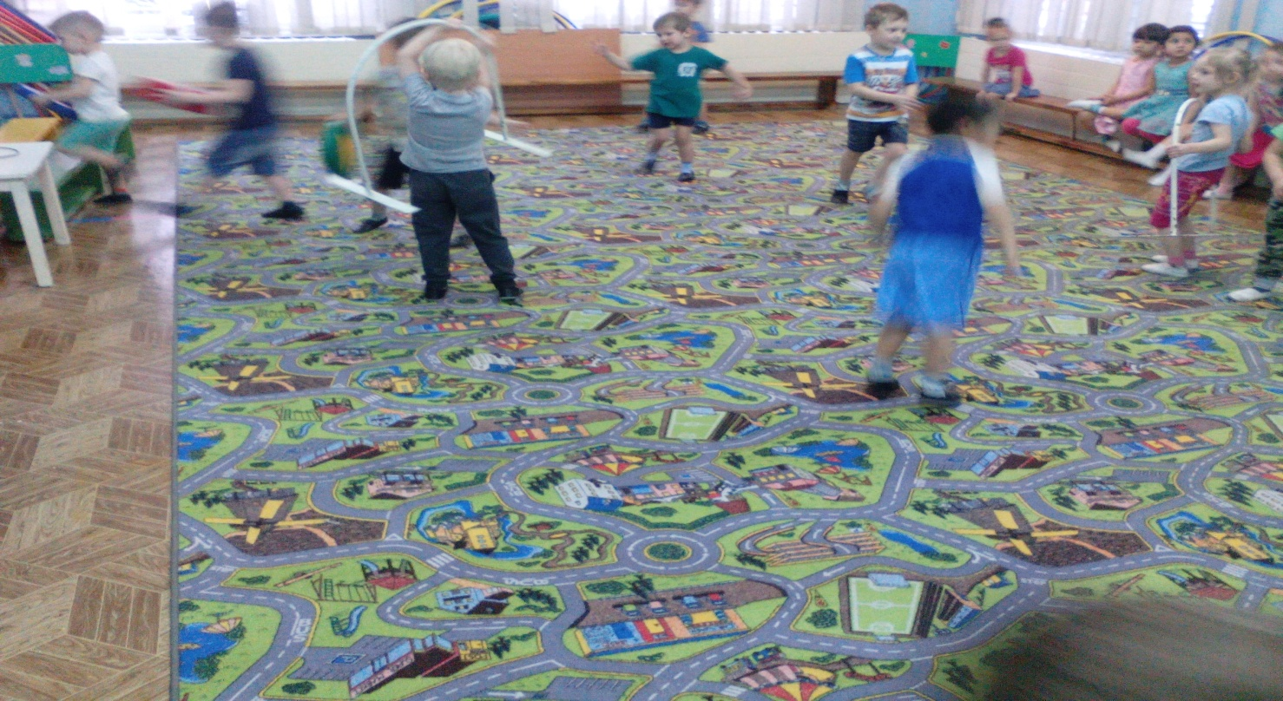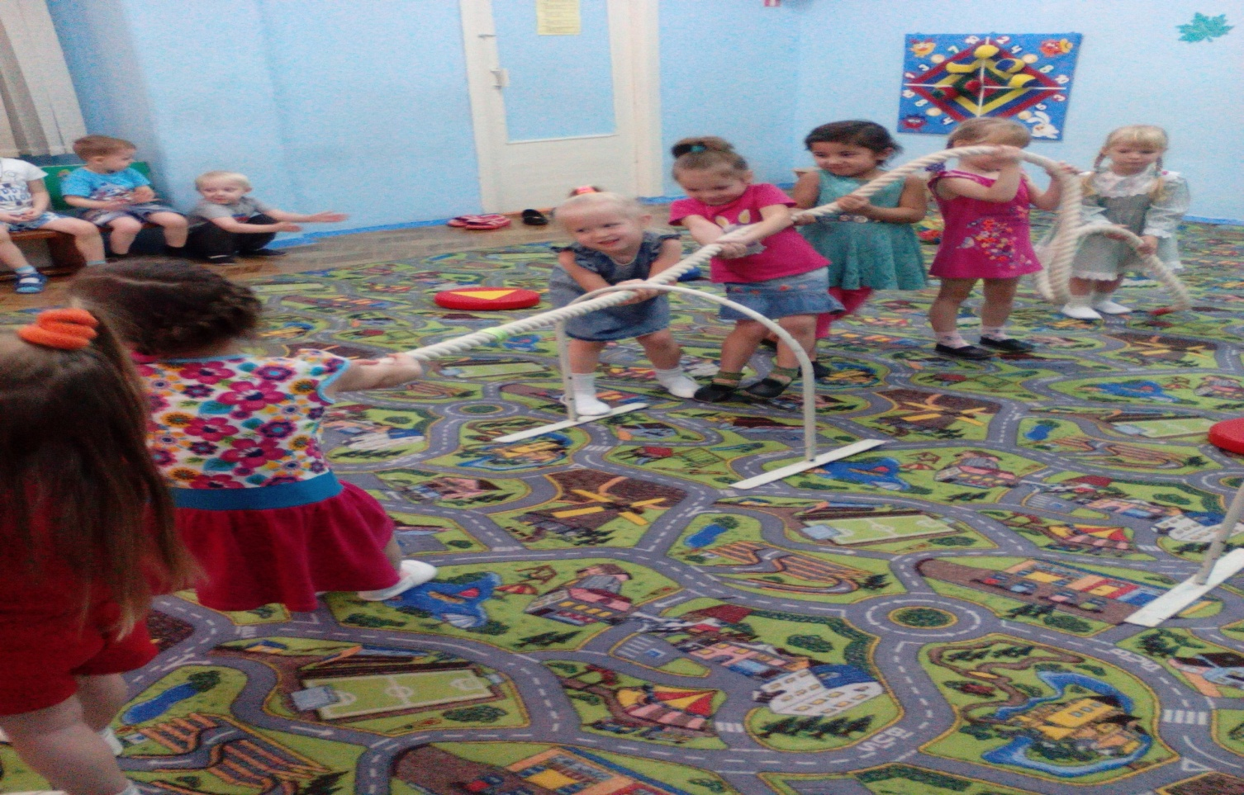
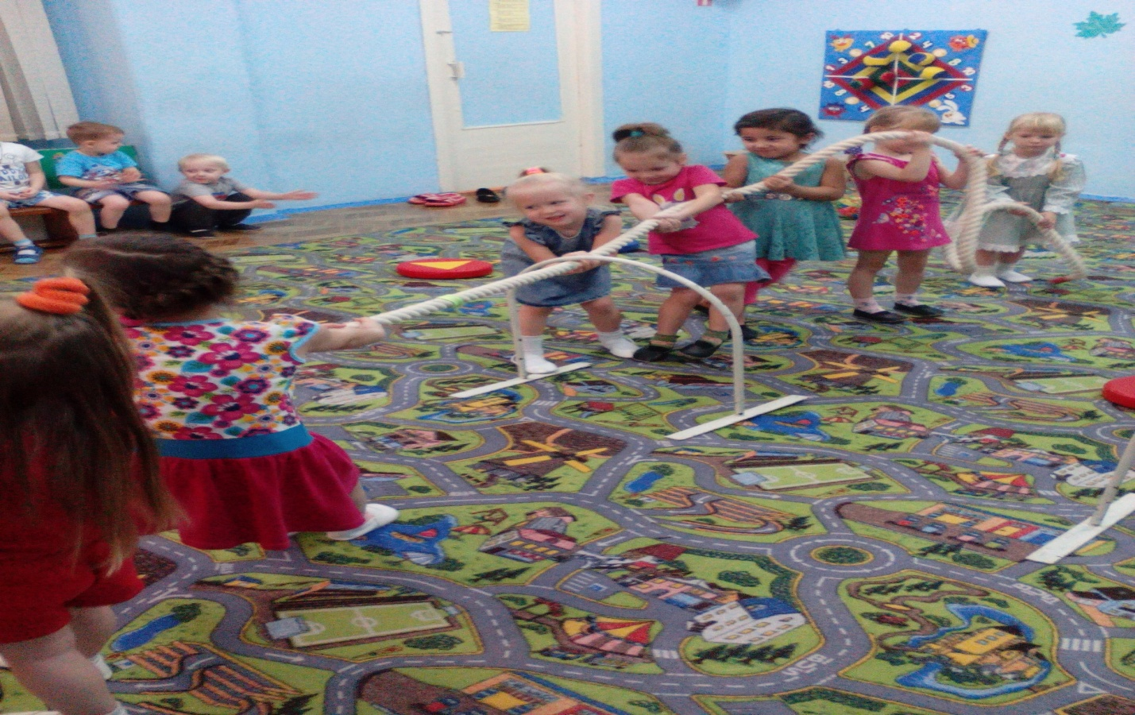
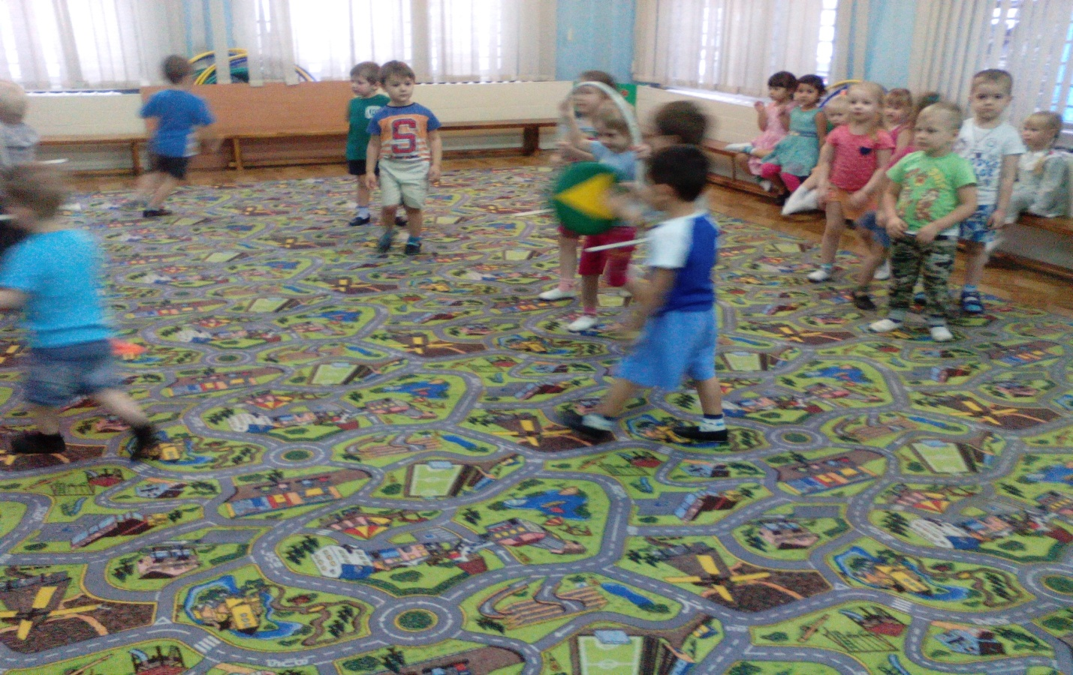
Главный итог можно выразить фразой - «Детский сад - это МЫ». От каждого зависит, каким он станет, какие мысли, чувства, и взаимоотношения здесь будут главенствующими».

